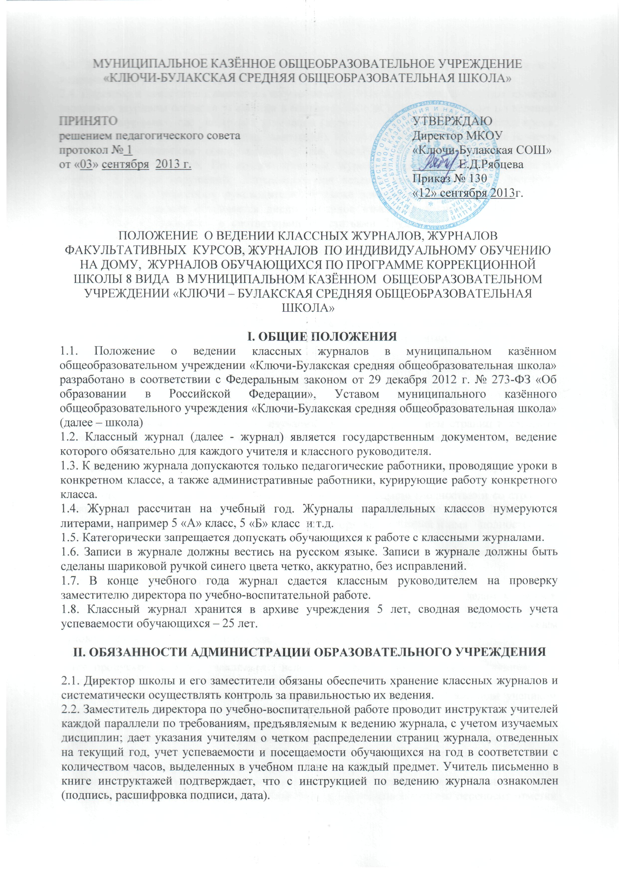2.3. Заместитель директора по учебно-воспитательной работе проводит инструктаж и с медицинскими работниками школы.
2.4. Директор и заместитель директора по учебно-воспитательной работе по итогам проверки заполняют журналы согласно указаниям в соответствующих графах «Замечания по ведению классного журнала», где указывают замечания (адресные, конкретные, указывается время, отведенное на устранение сделанных замечаний). По итогам повторной проверки делается отметка об устранении обнаруженных ранее замечаний. Все записи подкрепляются подписью проверяющего. По итогам проверок журналов проверяющими составляется справка. В случае нарушений, допущенных при ведении классного журнала, учителю-предметнику или классному руководителю, а также заместителю директора по учебно-воспитательной работе объявляется дисциплинарное взыскание за невыполнение своих должностных обязанностей в соответствии со статьями Трудового кодекса Российской Федерации.
2.5. Руководитель образовательного учреждения несет персональную ответственность за невыполнение положений настоящей инструкции в соответствии с законодательством.

III. Обязанности классного руководителя

Классный руководитель несет ответственность за состояние классного журнала.
Классный руководитель заполняет в журнале следующие страницы:
Титульный лист.
Указывается класс, название общеобразовательного учреждения с указанием правовой формы, его месторасположение и учебный год.
Оглавление.
По списку, который предоставляет заместитель директора по УВР, классный руководитель записывает название всех предметов, изучаемых в классе с указанием страниц в классном журнале. Наименования предметов пишутся с прописной буквы в соответствии с учебным планом школы.
Развернутые страницы классного журнала (текущая успеваемость и прохождение программы):
- левая сторона развернутого листа: название учебного предмета (полностью и со строчной буквы). Не допускаются сокращения в наименовании предметов: ОБЖ, МХК, ИЗО, физкультура. Списки обучающихся в алфавитном порядке (фамилия и имя полностью) на всех страницах;
- правая сторона развернутого листа: фамилия, имя, отчество учителя-предметника (полностью без сокращений).
Общие сведения об учащихся.
Эта страница заполняется классным руководителем строго по личным делам учащихся. Сведения о родителях (место работы, занимаемая должность, контактный телефон и др.) вносятся в классный журнал только с их разрешения. Все изменения вносятся классным руководителем в течение учебного года.
Сведения о количестве пропущенных уроков.
Учет пропусков занятий учащимися ведется классным руководителем ежедневно, а итоговые пропуски подсчитываются сразу же по окончании четверти. Все медицинские справки, подтверждающие отсутствие школьника, передаются родителями или учеником классному руководителю, а затем медицинскому работнику.
Сводная ведомость учета посещаемости.
Страница заполняется классным руководителем на основании данных в классном журнале и по медицинским справкам в конце учебной четверти, полугодия, учебного года.
Сводная ведомость учета успеваемости.
Названия предметов должны соответствовать учебному плану школы. Фамилия и имя учащихся прописываются полностью. Классный руководитель аккуратно переносит отметки с предметных страниц на второй день после окончания четверти, полугодия, учебного года. Здесь же выставляются экзаменационные (за исключением XI классов, которые сдают ЕГЭ и получают результаты по стобалльной шкале) и итоговые оценки на основании экзаменационных протоколов (не позднее, чем через два дня после экзаменов).

По окончании учебного года классный руководитель на странице «Сводная ведомость учета успеваемости учащихся» в графе «Решение педагогического совета (дата и номер)» против фамилии каждого ученика делает следующие записи:
- переведен в 7 «А» класс, протокол от _____ №____;
- условно переведен в 7 «А» класс, протокол от _____ №____;
- переведен в 7 «А» класс и награжден Похвальным листом, протокол от _____ №____;
- оставлен на повторный курс в 6а классе, протокол от ____№____;
- выбыл в другое общеобразовательное учреждение в течение учебного года, приказ по школе от ___ №___;
- допущен к экзаменам, протокол от __№____;
- выдан аттестат об основном общем образовании, протокол от ___ №__;
- выдан аттестат об основном общем образовании, награжден Похвальной грамотой, протокол от ___ №__;
- выдан аттестат об основном общем образовании особого образца, протокол от ___ №__;
- выдан аттестат о среднем общем образовании, протокол от __ №__;
- выдан аттестат о среднем общем образовании, награжден Похвальной грамотой, протокол от __ №__;
- выдан аттестат о среднем общем образовании особого образца, награжден золотой (серебряной) медалью, протокол от __ №__;
- выдана справка о прослушивании курса среднего общего образования, протокол от ___ №__.
В случае прибытия (выбытия) школьника в столбце «Фамилия и имя обучающегося» классный руководитель под фамилией и именем делает запись «Прибыл (выбыл) с ..числа, ..месяца ..года, приказ № .. от..»
Сведения о занятиях в факультативах, кружках, секциях.
Страница заполняется классным руководителем по школьным журналам дополнительного образования или по результатам собеседований или анкетирования учащихся.
Страница «Листок здоровья».
Заполняется медицинским работником. Классный руководитель контролирует заполнение «Листка здоровья» медицинским работником.
В случаях обучения учащихся в лечебно-профилактических учреждениях и оздоровительных общеобразовательных учреждениях санаторного типа для детей, нуждающихся в длительном лечении, обучении на дому, семейном образовании классный руководитель помещает в журнал копию приказа или справку об обучении в данной форме. По текущим отметкам, полученным при обучении в данных формах, классный руководитель выставляет четвертные (полугодовые) и итоговые отметки, а также делает соответствующие записи о переводе в следующий класс или об окончании школы.
В случае прибытия (или выбытия) ученика в течение учебного года в журнале в строке его фамилии и имени классный руководитель записывает «прибыл (выбыл) с ..числа, ..месяца ..года, приказ № .. от..».
По итогам четверти, полугодия, учебного года классный руководитель, проверив наличие всех итоговых отметок по всем предметам и заполнив сводные ведомости успеваемости и посещаемости, сдает журнал на проверку и хранение заместителю директора по УВР.

IV. Обязанности учителя-предметника

4.1. Журнал заполняется учителем в день проведения урока. Записи по учебным предметам ведутся на русском языке. Количество проведенных уроков и соответствующие им даты должны совпадать. Даты проведения уроков прописывать в строку.
4.2. На правой стороне развернутой страницы журнала учитель обязан записывать тему, изученную на уроке, и задание на дом. При проведении сдвоенных уроков дата записывается дважды и, соответственно, тема каждого урока.
4.3. Тема урока формулируется в соответствии с утвержденным календарно-тематическим планированием. Не допускаются записи вида: «Контрольная работа №1», «Решение задач», «А.С.Грибоедов «Горе от ума» и т.п. Правильная запись: «Контрольный диктант №2 «Сложное предложение» или «А.С.Грибоедов «Горе от ума»: история создания, композиция, система образов комедии».
4.4. По проведенным практическим, лабораторным, контрольным, письменным работам следует точно указывать их темы. Отметки за письменные контрольные работы проставляются в графе того дня, когда проводилась данная работа, и в сроки, оговоренные соответствующим положением.
4.5. Все записи по иностранному языку ведутся на русском языке.
4.6. На занятиях, где класс делится на две подгруппы, записи ведутся индивидуально каждым учителем, ведущим подгруппу.
4.7. По химии, физике, физическому воспитанию инструктаж по технике безопасности обязательно отмечается либо в графе «Что пройдено», либо в графе «Домашнее задание».
4.8. Количество часов по каждой теме должно соответствовать утвержденному календарно-тематическому планированию и программе по предмету.
4.9. В графе «Домашнее задание» записываются содержание задания с отражением специфики организации домашней работы и характер его выполнения (начинать со слов глаголов и с большой буквы), страницы, номера задач и упражнений, практические задания. В случае если на уроке не задается домашнее задание, допускается отсутствие записи в соответствующей графе.
4.10. На странице, где записывается пройденный материал, в конце итогового периода (четверти, полугодия) учитель-предметник записывает число проведённых уроков «по плану» и «фактически», что заверяется личной подписью учителя. В конце года на странице, где записывается пройденный материал, учитель записывает число проведенных уроков «по плану» и «фактически» и заверяет это личной подписью. Делается запись: «Программа выполнена» или «Не пройдены следующие темы…»
4.11. Учитель обязан систематически проверять и оценивать знания обучающихся, а также отмечать посещаемость обучающихся (отмечает отсутствующих на уроке строчной буквой «н»).
4.12. Итоговые отметки обучающихся за четверть (полугодие, год) должны быть обоснованы (то есть соответствовать успеваемости обучающегося в аттестационный период). Чтобы объективно аттестовать обучающихся, необходимо не менее трех текущих отметок при двухчасовой недельной учебной нагрузке по предмету и более девяти при учебной нагрузке более двух часов в неделю с обязательным учетом качества знаний обучающихся по письменным, лабораторным, практическим работам. При получасовой недельной нагрузке по предмету аттестация проводиться по полугодиям (первое, второе, год).
4.13. Следует помнить, что выставление неудовлетворительных оценок на первых уроках после длительного отсутствия учащихся (трех и более уроков), после каникул сдерживает развитие успехов в их учебно-познавательной деятельности и формирует негативное отношение к учению и учебным предметам.
4.14. Итоговые оценки за каждое учебное полугодие или четверть выставляются учителем после записи даты последнего урока по данному предмету в полугодии (четверти) без пропуска клетки. Не допускается выделять итоговые отметки (чертой, другим цветом и т.п.). Оценки заносятся классным руководителем в сводную ведомость учета успеваемости обучающихся.
4.15. В клетках для отметок учитель имеет право записывать только один из следующих символов – 1, 2, 3, 4, 5, н. Выставление в журнале точек, отметок со знаком «минус», записи карандашом не допускаются. Выставление в одной клетке двух отметок допускается на уроках русского языка и литературы.
4.16. В 1-м классе осуществляется безотметочное обучение.
4.17. При ошибке при выставлении отметок надо зачеркнуть неправильную отметку и в соседней клетке поставить правильную. Если ошибка делается в итоговых отметках или отметках за контрольную работу, отметка исправляется так же, как и текущие, при этом внизу страницы обязательно делается запись: Петров К. – четыре (за 5. 11) – (подпись) и ставится печать общеобразовательного учреждения. В конце журнала делается запись: «Исправлено оценок на стр.(указать стр.)и количество» подпись заместителя директора и печать ОУ.
4.18. При замещении уроков классный журнал заполняет замещающий учитель в обычном порядке (подпись и другие сведения записываются в журнале замещения уроков).
4.19. На каждого учащегося, индивидуально обучающегося на дому и обучающихся по коррекции заводятся журналы индивидуальных занятий, куда заносятся даты занятий в соответствии с расписанием, согласованным с родителями (законными представителями) обучающегося и утвержденным руководителем образовательного учреждения, содержание пройденного материала, количество часов. В классном журнале на левой развернутой странице листа в отметочной строке напротив фамилии учащегося, осваивающего общеобразовательные программы в форме образования на дому, делается запись: «образование на дому, приказ от ... № ...».
4.20. Отметки текущей аттестации выставляются в журнал индивидуальных занятий. Четвертные, годовые и итоговые отметки переносятся из журнала надомного обучения и обучающихся по коррекции, подписанного родителями (законными представителями), в классный журнал соответствующего класса согласно темам уроков, проведенных в классе, и темам занятий для обучающегося на дому. Таким же образом в классный журнал соответствующего класса вносятся сведения о переводе обучающихся на дому из класса в класс, о выпуске из образовательного учреждения. В журнал класса, в котором есть обучающиеся на дому, вкладывается копия приказа об обучении учащихся на дому. Не вносить в список учащихся по предмету, который не предусмотрен учебным планом.

